府民お問合せセンター情報プラザについて
１．目的及び内容
きめ細かい住民サービスの充実と、府民との情報共有の一層の推進を図るため、府税事務所が所管する「府民情報プラザ」と府政情報室が所管する「総合府民相談の府政相談」を「府民お問合せセンター情報プラザ」として集約、リニューアルし、民間委託による効率的な一体運営を行う。
税務室が所管する地域広報広聴等事務の企画、総合調整業務を府政情報室に移管し、地域を含めた府の広報広聴等事務を一元的に推進するとともに、均一でより質の高い府民サービスを提供する。

２．情報プラザが目指すもの
【府庁一のホスピタリティ】 接遇能力の高い民間の専門スタッフによる親切・丁寧な対応
【戦略的広報】 ＨＰの作成や重点プロジェクトの集中的広報などによる戦略的広報の強化

３．情報プラザの運営概要
（１）設置主体 ： 大阪府府民文化部府政情報室
（２）名 称 ： 「府民お問合せセンター情報プラザ」に名称変更
（府民お問合せセンターのブランチとして一体的に運営）
（３）設置場所 ： 府内１２ヶ所
（４）開設時間 ： 平日９時～午後５時３０分 （土日祝日 年始年末休み）
（５）運営方法 ： 民間委託 ㈱アド・ダイセン （府民お問合せセンター受託事業者）
（６）設置形態 ： スタッフ常時１名配置
受付カウンターを中心にしたコンパクトなレイアウトに変更
（７）サービス内容 （基本的に現行どおりのサービスを提供）
○広 報 ： 広報印刷物の開架、ポスターの掲示
パソコンによる閲覧環境を整備し、資料の現物開架を主要なものに縮小。
チラシ等配布物には目録を作成し、分かりやすく開架
○広 聴 ： 広聴事案の受付
○住民相談 ： 府政全般の窓口や手続きの案内
よくある質問にはＦＡＱに基づきワンストップで回答
○その他住民サービス ： 府営住宅やパスポートの申請書等の配布、行政資料の閲覧 など
府庁関連の全ての資格試験申込書を配付するとともに、内容や手続き方法も説明
（配付種類を倍増、３４種類→約７０種類） （コールセンター部門によるバックアップシステム）


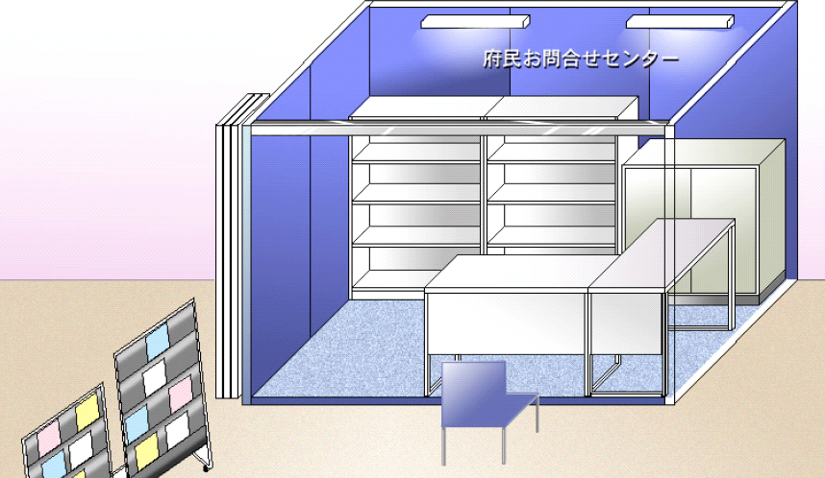
府民
お
問合
せ
センター
情報
プラザ
（プラザイメージ図）

